NASKAH PUBLIKASI

PROYEK TUGAS AKHIR

**RANCANG BANGUN APLIKASI PREDIKSI HARGA EMAS**

**MENGGUNAKAN FEEDFORWARD NEURAL NETWORK**

**DENGAN ALGORITMA BACKPROPAGATION**

Program Studi Informatika

Fakultas Teknologi Informasi dan Elektro



Diajukan Oleh:

**FAJAR DONNY BACHTIAR**

**5130411390**

**PROGRAM STUDI INFORMATIKA**

**FAKULTAS TEKNOLOGI INFORMASI DAN ELEKTRO**

**UNIVERSITAS TEKNOLOGI YOGYAKARTA**

**2018**

Naskah Publikasi

**RANCANG BANGUN APLIKASI PREDIKSI HARGA EMAS**

**MENGGUNAKAN FEEDFORWARD NEURAL NETWORK**

**DENGAN ALGORITMA BACKPROPAGATION**

Disusun Oleh:

Fajar Donny Bachtiar

5130411390

Telah disetujui oleh pembimbing

Pembimbing

**Iwan Hartadi TU, S.T., M.Kom.**

Tanggal:

**RANCANG BANGUN APLIKASI PREDIKSI HARGA EMAS**

**MENGGUNAKAN FEEDFORWARD NEURAL NETWORK**

**DENGAN ALGORITMA BACKPROPAGATION**

Fajar Donny Bachtiar, Iwan Hartadi TU, S.T., M.Kom.

*Program Studi Informatika,Fakultas Teknologi Informasi dan Elektro  
Universitas Teknologi Yogykarta*

*Jl. Ringroad Utara Jombor Sleman Yogyakarta*

*E-mail :* [*fajardonnybachtiar@gmail.com*](fajardonnybachtiar@gmail.com) *,* [*iwan.hartadi@uty.ac.id*](iwan.hartadi@uty.ac.id)

## ABSTRAK

*Emas merupakan suatu investasi jangka panjang yang aman dan menguntungkan yang mana harga emas lebih cenderung naik daripada turun. Banyak sekali para investor atau masyarakat biasa yang melakukan investasi terhadap emas dan memprediksi harga emas untuk beberapa hari kedepan. Dengan melakukan prediksi harga emas dapat mengurangi resiko kerugian yang besar terhadap para investor maupun masyarakat yang melakukan investasi emas. Sistem prediksi harga emas dengan menggunakan salah satu metode Artificial Neural Network (ANN) yaitu Multi Layer Perception (MLP) dengan algoritma backpropagation dapat menghasilkan informasi harga emas diwaktu yang akan datang. Pada perancangan sistem aplikasi prediksi harga emas menggunakan bahasa pemrograman pascal dengan Delphi 7.0 sebagai software dan MYSQL sebagai database. Dengan dibangunnya sistem prediksi harga emas diharpkan dapat membantu para investor maupun masyarakat yang melakukan investasi emas dalam menentukan pembelian dan penjualan kembali emas. Hasil yang disajikan dari hasil keluaran berupa informasi perkiraan harga emas pada skala waktu mingguan dengan tingkat akurasi prediksi 98.05%.*

Kata kunci : Artificial Neural Network, Multi Layer Perception, Backpropagation, Prediksi Harga Emas, Investasi.

### 1. PENDAHULUAN

Feed-forward neural network (FFNN) adalah model yang paling banyak digunakan untuk berbagai aplikasi. Menurut Russell dan Norvig (2003), FFNN adalah jaringan saraf tiruan dimana hubungan antara sinyal informasinya bergerak hanya satu arah saja dalam mengasosiasikan input dengan output yang ekstensif digunakan dalam pengenalan pola.

*Backpropagation* merupakan algoritma pelatihan supervised dengan banyak layer. Algoritma ini dimulai dengan menghitung nilai error yang terlebih dahulu pada fase *feedforward* dan kemudian menggunakan error output tersebut untuk mengubah nilai bobot-bobotnya dalam arah mundur. *Backpropagation* melatih jaringan untuk mendapatkan keseimbangan antara kemampuan jaringan untuk mengenali pola yang digunakan selama pelatihan serta kemampuan jaringan untuk memberikan respon yang benar terhadap pola masukan yang serupa dengan pola yang dipakai selama pelatihan [7].

Prediksi menurut kamus besar bahasa indonesia, prediksi merupakan hasil dari kegiatan memprediksi atau meramal atau memperkirakan. Prediksi bisa berdasarkan metode ilmiah ataupun subjectif belaka.

Model *Time series* adalah suatu peramalan nilai-nilai masa depan yang didasarkan pada nilai-nilai masa lampau suatu variabel dan atau kesalahan masa lampau. Model *Time series* biasanya lebih sering digunakan untuk suatu peramalan/prediksi [15].

Emas merupakan logam mulia yang dapat dijadikan sebagai alat investasi jangka panjang karena memiliki harga yang cenderung naik dari waktu ke waktu. Meskipun ada kalanya turun atau tetap, tapi dalam jangka panjang harga emas selalu naik. Kenaikan emas biasanya lebih tinggi dari angka inflasi. Oleh sebab itu dengan memiliki emas seseorang dapat mempertahankan kekayaan dan dapat digunakan sebagai investasi jangka panjang.

Bagi sebagian masyarakat yang ingin berinvestasi emas merupakan salah satu pilihan yang cukup menjanjikan, akan tetapi perlu diingat bahwa semua jenis investasi selalu memiliki risiko. Risiko investasi tersebut akan terasa ketika saat harga emas mengalami penurunan harga, pada saat yang sama para investor sedang membutuhkan dana segar. Dengan memprediksi harga emas dapat menjadi pertimbangan para investor dalam mengambil kebijakan terkait perubahan harga emas kedepannya. Dengan begitu para investor dapat melakukan penjualan atau pembelian emas di saat yang tepat.

Berdasarkan permasalahan yang ada, perlu adanya sebuah aplikasi yang dapat memprediksi harga emas. Oleh karena itu penulis membuat sistem aplikasi dengan judul “Rancang Bangun Aplikasi Prediksi Harga Emas Menggunakan Feedforward Neural Network Dengan Algoritma Backpropagation” yang diharapkan dapat membantu dalam memprediksi harga emas.

### 2. LANDASAN TEORI

##### **2.1 Prediksi**

Referensi [5] menunjukan bahwa prediksi adalah proses peramalan suatu variabel di masa datang dengan lebih mendasarkan pada pertimbangan intuisi daripada data masa lampau. Meskipun lebih menekankan pada intuisi, dalam prediksi juga sering digunakan data kuantitatif sebagai pelengkap informasi dalam melakukan peramalan. Dalam prediksi, peramalan yang baik sangat tergantung pada kemampuan, pengalaman dan kepekaan dari si pembuat ramalan.

##### **2.2. Jaringan Saraf Tiruan**

Referensi [14] menunjukan bahwa jaringan saraf tiruan merupakan metode *learning*  yang bisa digunakan untuk permasalahan yang bernilai diskrit, real, maupun vektor. Jaringan saraf tiruan juga salah satu upaya manusia untuk memodelkan cara kerja atau fungsi sistem saraf manusia dalam melaksanakan tugas tertentu. Pemodelan ini didasari oleh kemampuan otak manusia dalam mengorganisasikan sel-sel penyusunannya yang disebut neuron, sehingga mampu melaksanakan tugas-tugas tertentu, khususnya pengenalan pola dengan efektivitas sangat tinggi. Di dalam jaringan saraf tiruan diperlukan proses belajar. Terdapat dua proses pembelajaran yang ada pada jaringan saraf tiruan, yaitu:

##### Supervised Learning

*Supervised* atau *active learning* adalah proses belajar yang membutuhkan guru. Yang dimaksud guru di sini adalah suatu yang memiliki pengetahuan tentang lingkungan. Guru bisa direpreentasikan sebagai sekumpulan sampel *input-output.* Pembangunan pengetahuan dilakukan oleh guru dengan memberikan respon yang diinginkan kepada jaringan saraf tiruan. Respon yang diinginkan tersebut merepresentasikan aksi berdasarkan vektor latih dan sinyal kesalahan (sinyal kesalahan adalah perbedaan antara keluaran JST dan respon yang diinginkan). Proses perubahan ini dilakukan secara berulang-ulang, selangkah demi selangkah, dengan tujuan agar JST bisa memiliki kemampuan yang mirip dengan gurunya. Dengan kata lain, JST dilatih untuk dapat memetakan sekumpulan sampel *input-output* dengan akurasi yang tinggi.

##### Unsupervised Learning

Sesuai dengan namanya, unsupervised atau self-organized learning tidak membutuhkan guru untuk memantau proses belajar. Dengan kata lain, tidak ada sekumpulan sampel input-output atau fungsi tertentu untuk dipelajari oleh jaringan.

**2.3. Backpropagation**

Backpropagation merupakan algoritma pelatihan supervised dengan banyak layer. Algoritma ini dimulai dengan menghitung nilai error yang terlebih dahulu pada fase feedforward dan kemudian menggunakan error output tersebut untuk mengubah nilai bobot-bobotnya dalam arah mundur. Backpropagation melatih jaringan untuk mendapatkan keseimbangan antara kemampuan jaringan untuk mengenali pola yang digunakan selama pelatihan serta kemampuan jaringan untuk memberikan respon yang benar terhadap pola masukan yang serupa dengan pola yang dipakai selama pelatihan [7].

Referensi [6] menambahkan bahwa perambatan maju dimulai dengan memberikan pola masukan ke lapisan masukan. Pola masukan ini merupakan nilai aktivasi unit-unit masukan. Dengan melakukan perambatan maju dihitung nilai aktivasi pada unit-unit di lapisan berikutnya. Pada setiap lapisan, tiap unit pengolah melakukan penjumlahan berbobot dan menerapkan fungsi sigmoid untuk menghitung keluarannya. Untuk menghitung nilai penjumlahan berbobot digunakan rumus:

$$S_{j}= \sum_{i=0}^{n}{a_{i}w_{ji}}$$

Dimana:

$a_{i}$ = masukan yang berasal unit i

$w_{ji}$ = bobot sambungan dari unit i ke unit j

Setelah nilai $S_{j}$ dihitung, fungsi sigmoid diterapkan pada $S_{j}$ untuk membentuk ${f(S}_{j})$. Fungsi sigmoid ini mempunyai persamaan:

$${f(S}_{j})= \frac{1}{1+e^{-Sj}}$$

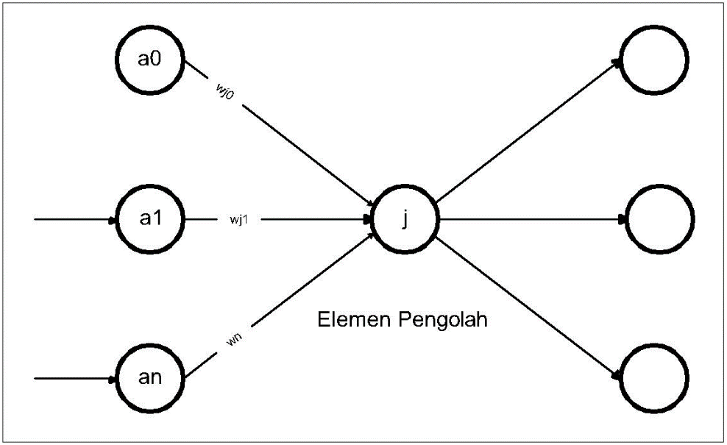

**Gambar 2. 1**. Langkah Perambatan Maju

Hasil perhitungan f(Sj) merupakan nilai aktivasi pada unit pengolah j. Nilai ini dikirimkan ke seluruh keluaran unit j. Setelah perambatan maju selesai dikerjakan maka jaringan siap melakukan perambatan mundur. Yang dilakukan pada langkah perambatan mundur adalah mengjitung galat dan mengubah bobot-bobot pada semua interkoneksinya. Di sini galat dihitung pada semua unit pengolah dan bobotpun diubah pada semua sambungan. Perhitungan dimulai dari lapisan masukan. Hasil keluaran dari perambatan maju kemudian dihitung galat untuk tiap-tiap lapisan pada jaringan. Pertama-tama dihitung galat untuk lapisan keluaran (Gambar 2.2a), kemudian bobot-bobot setiap sambungan yang menuju ke lapisan keluaran disesuaikan. Setelah itu dihitung harga galat pada lapisan tersembunyi (Gambar 2.2b) dan dihitung perubahan bobot yang menuju ke lapisan tersembunyi. Demikian proses dilakukan mundur sampai ke lapisan masukan secara iteratif. Jika j adalah salah satu unit pada lapisan keluaran maka galat lapisan keluaran dapat dihitung dengan rumus:

$$δ_{j}=\left(t_{j}-a_{j}\right)f^{'}(S_{j})$$

Dimana:

$t_{j}$ = keluaran yang diinginkan dari unit j

$a_{j}$ = keluaran dari unit j

$f'(S_{j})$ = turunan dari fungsi sigmoid

$S_{j}$ = hasil penjumlahan berbobot

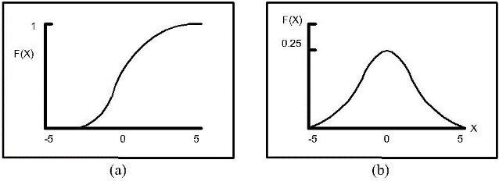

**Gambar 2. 2.** Fungsi Sigmoid Beserta Turunannya

Jika j adalah suatu lapisan tersembunyi, maka galat lapisan tersembunyi dapat dihitung dengan menggunakan rumus:

$$δ_{j}=k[\sum{δ_{k}w_{kj}f^{'}}](S_{j}) {∆w}_{ji}= ƞ δ_{j}a_{i}$$

Dimana:

${∆w}_{ji}$ = perubahan bobot dari unit i ke unit j

$Ƞ$ = laju belajar/konvergensi

$δ_{j}$ = galat lapisan tersembunyi

$δ_{j}$ = masukan yang berasal dari unit i

### 3. METODOLOGI PENELITIAN

### 3.1. Pengumpulan Data

Pengumpulan data adalah suatu metode yang digunakan untuk mendapatkan suatu informasi yang harus dikerjakan pada saat pembuatan sistem. Untuk mempermudah penelitian ini peneliti menggunkan beberapa metode pengumpulan data, diantaranya adalah:

##### Observasi

Observasi adalah melakukan proses pengamatan pada suatu objek atau bidang yang sedang ditelti, pengamatan ini dilakukan dengan cara mengamati dan mengumpulkan data untuk mempelajari sistem baru. Dalam penelitian ini penulis melakukan observasi di website [www.gold.org](www.gold.org%20) untuk mendapatkan data harga emas di indonesia.

##### Studi Literatur

Studi literatur adalah teknik pengumpulan data yang dilakukan dengan cara membaca buku, laporan-laporan serta jurnal terkait dengan penelitian yang dilakukan.

##### Pengolahan Data

Pengolahan data dilakukan setelah terkumpulnya data-data.

##### Menganalisis Data

Langkah selanjutnya adalah menganalisis data-data yang sudah terkumpul kemudian mengkaitkan antara data-data yang sudah terkumpul dari proses pengumpulan data melalui observasi dan dokumen dengan sumber datanya seperti buku-buku ensiklopedi, teknologi informasi, jurnal dan lain sebagainya untuk memperoleh hasil yang lebih efisien dan akurat.

### 3.2. Analisis dan Perancangan

Di dalam penelitian ini penulis menggunakan jaringan saraf tiruan dan menggunakan model MLP (*Multi Layer Perceptron)* dengan algoritma *backpropagation,* data yang digunakan dalam proses *backpropagation* diambil dari website <www.gold.org>. Data tersebut untuk digunakan untuk melakukan proses *training* dengan algoritma *backpropagation,* kemudian melakukan *learning rate* yaitu parameter untuk mengontrol perubahan bobot selama proses *training.* Semakin besar nilai *learning rate,* maka jaringan saraf tiruan akan semakin cepat belajar tetapi hasilnya kurang akurat tetapi semakin kecil nilai *learning rate,* maka jaringan saraf tiruan akan semakin lambat belajar tetapi hasilnya lebih akurat. Setelah melakukan penetapan nilai *learning rate* kemudian melakukan penetapan variabel yang akan dimasukkan pada *input later* dan menetapkan jumlah *hidden layer*. Kemudian melakukan penetapan jumlah maksimal *epoch* pada sistem. Rancangan sistem digambarkan dalam beberapa *flowchart* sebagai berikut:

1. Flowchart Pelatihan

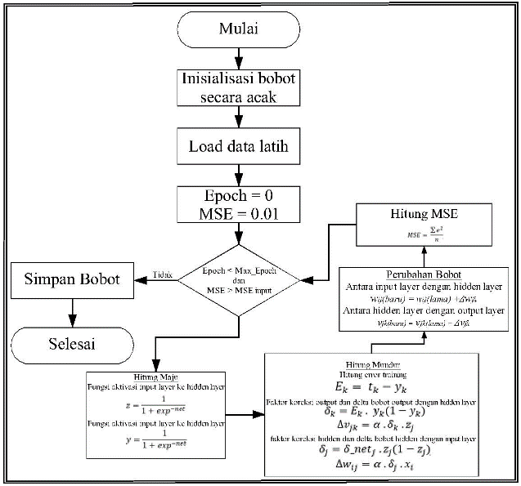

***Gambar 3. 1.*** *Flowchart Pelatihan*

Flowchart *testing* merupakan proses dimana sistem akan melakukan pengujian dengan menggunakan hasil pelatihan. Dimulai dengan memanggil parameter pada peroses pelatihan kemudian memilih data pengujian yang akan digunakan untuk proses pengujian. Ketika iterasi kurang dari jumlah data data uji sistem akan melakukan *looping* sedangkan jika iterasi sama dengan jumlah data uji maka proses *looping* akan berhenti dan menjumlahkan semua error untuk mendapatkan MAPE. Flowchart *testing* dapat dilihat pada Gambar 3.1.

1. Flowchart Pengujian

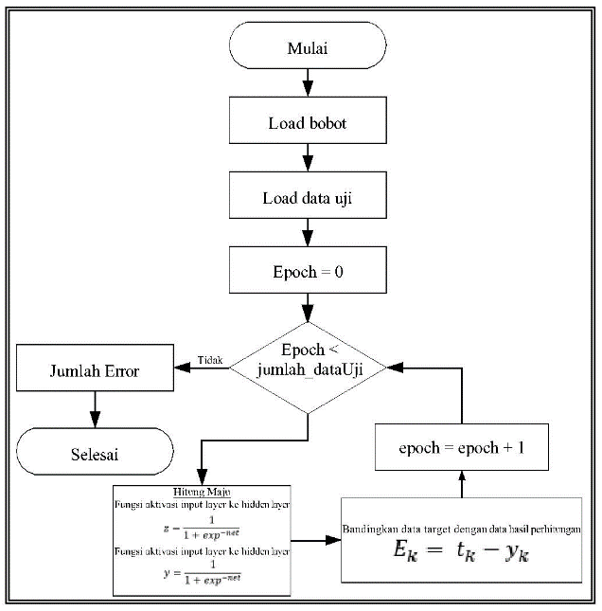

***Gambar 3.2.*** *Flowchart Pengujian*

Flowchart *testing* merupakan proses dimana sistem akan melakukan pengujian dengan menggunakan hasil pelatihan. Dimulai dengan memanggil parameter pada peroses pelatihan kemudian memilih data pengujian yang akan digunakan untuk proses pengujian. Ketika iterasi kurang dari jumlah data data uji sistem akan melakukan *looping* sedangkan jika iterasi sama dengan jumlah data uji maka proses *looping* akan berhenti dan menjumlahkan semua error untuk mendapatkan MAPE. Flowchart *testing* dapat dilihat pada Gambar 3.2.

1. Flowchar Prediksi

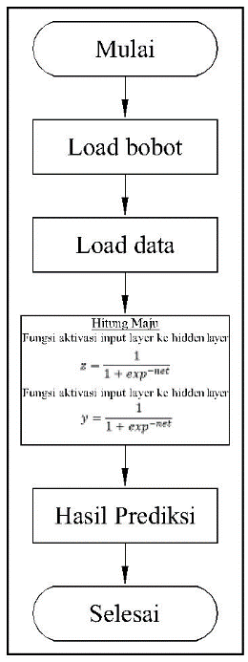

***Gambar 3.3.*** *Flowchart Prediksi*

Flowchart prediksi merupakan proses dimana sistem akan melakukan prediksi terhadap harga emas mingguan. Dimulai dengan memanggil parameter pada proses pelatihan dan memanggil data harga emas. Kemudian dilanjutkan dengan menghitung *output* dengan menggunakan fungsi aktivasi. Flowchart prediksidapat dilihat pada Gambar 3.3.

### 4. HASIL DAN PEMBAHASAN

Data harga emas yang digunakan dalam penelitian diambil dari *website* [www.gold.org](http://www.gold.org). Data yang diambil adalah data harga mingguan dari tanggal 01 Januari 2003 sampai dengan 02 Januari 2018 dengan total data 792. Proses pelatihan dilakukan dengan menggunakan data harga emas dari tanggal 01 Januari 2003 sampai dengan 01 Januari 2016 dengan jumlah data pelatihan 678. Inisialisasi parameter yang digunakan adalah dengan *node input* 8, *node hidden* 5, *learning rate* 0.5, *target error* 0.0001, dan *epoch* 555.555, dari inisialisasi parameter yang digunakan menghasilkan MSE 0.000234625 yang mendekati *target error*.

Proses pengujian dilakukan berdasarkan hasil bobot dari proses pelatihan. Beberapa data hasil pengujian menggunakan hasil bobot dari proses pelatihan dapat dilihat pada Tabel 4.1. Untuk lebih lengkapnya bisa dilihat dilampiran.

**Tabel 4.1.** Tabel Hasil Pengujian



Dari Tabel 4.1 hasil pengujian di atas, MAPE yang dihasilkan dari proses pengujian dengan 105 data harga emas adalah 1.67%. Berikut merupakan rumus perhitungan MAPE yang telah ditentukan:

$$MAPE= \frac{\sum_{t=1}^{N}{\left|{PE}_{t}\right|}}{N}=\frac{ 175.13\%}{105}=1.67 \%$$

Dimana:

PE = *Percentage Error*.

N = Jumlah data pengujian.

Hasil implementasi sistem yang dibangun adalah sebagai berikut:

### Form Home

Pada saat aplikasi dijalankan, *Form Home* akan keluar pertama kali. Pada *form* ini pengguna langsung disuguhkan sebuah grafik harga emas dari tanggal 1 januari 2003 sampai sekarang. Pada *form* ini terdapat tombol untuk *login* sebagai *admin* maupun sebagai *user.* Pengguna yang belum mempunyai akun dapat mendaftar terlebih dahulu pada *form* ini untuk dapat melakukan prediksi harga emas. Tampilan *form* home dapat dilihat pada Gambar 4.1

.

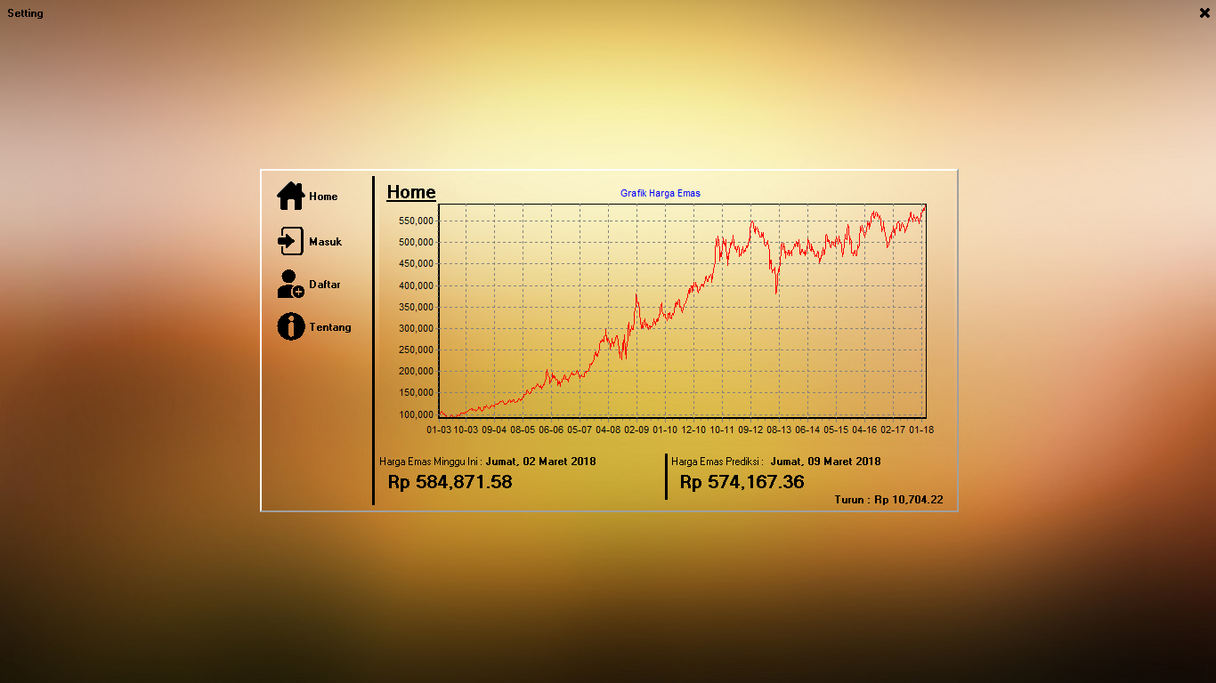

**Gambar 4. 1.** Tampilan Form Home Prediksi Harga Emas

### Form Pelatihan

Pada *form* ini hanya *admin* yang dapat mengaksesnya, *admin* dapat mengubah data pelatihan yang digunakan dan dapat mengganti parameter meliputi *input feature, epoch, hidden layer, learning rate,* serta *target error.* Berdasarkan beberapa percobaan yang dilakukan terhadap sistem, dengan menggunakan 678 data harga emas dari total 792 data harga emas dan parameter di set dengan *node input* 8, *node hidden 5, learning rate* 0.5, target error 0.0001, dan 555.555 iterasi didapat hasil *MSE* 0.000234625 dan pola grafik mendekati target. Tampilan *form* pelatihan dapat dilihat pada Gambar 4.2.

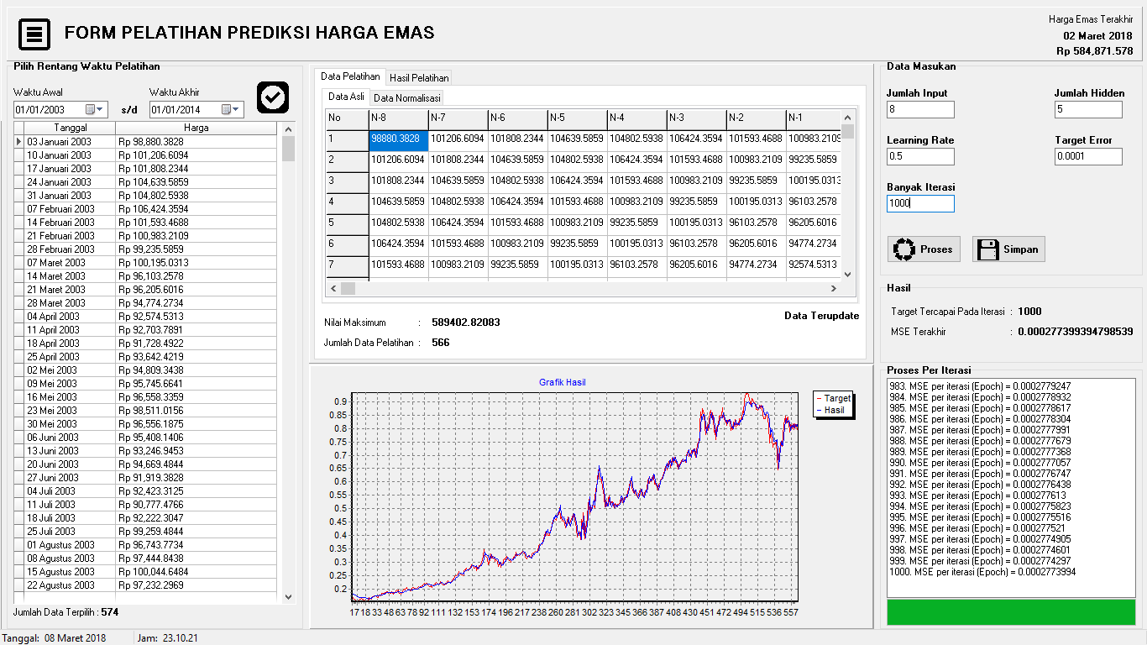

**Gambar 4. 2.** Tampilan Form Pelatihan Prediksi Harga Emas

### Form Pengujian

*Form* pengujian adalah *form* lanjutan dari proses pelatihan pada *form* pelatihan. Pada *form* pengujian seorang *admin* dapat memilih bobot hasil dari proses pelatihan yang telah disimpan, kemudian *admin* akan melakukan proses hitung untuk mendapatkan MAPE *(Mean Absolute Percent Error)* dan hasil akurasi. Dengan menggunakan parameter yang telah ditentukan pada proses pelatihan didapat tingkat akurasi uji hingga 98.33%. Tampilan *form* pengujian dapat dilihat pada Gambar 4.3.

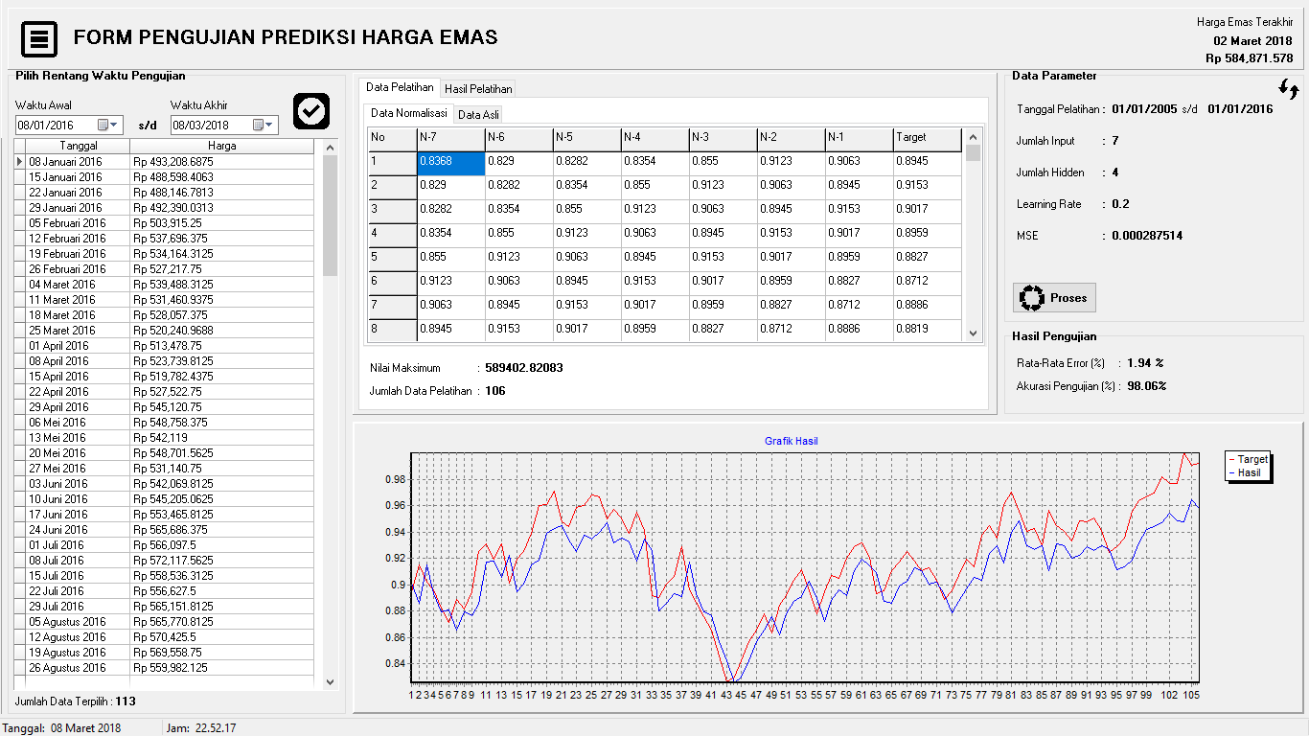

**Gambar 4. 3.** Tampilan Form Pengujian Prediksi Harga Emas

### Form Pilih Bobot

*Form* pilih bobot adalah *form* yang digunakan oleh *admin* untuk memilih bobot yang akan digunakan untuk pengujian. Data bobot ini didapat dari hasil pelatihan pada *form* pelatihan. Tampilan *form* pilih bobot dapat dilihat pada Gambar 4.4.

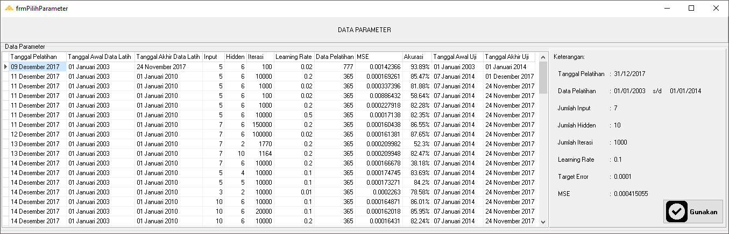

**Gambar 4.4.** Tampilah Form Pilih Bobot Pengujian

### Form Tambah Data

Pada *form* ini seorang admin dapat memanajemen data harga emas. *Admin* dapat menambahkan, menghapus, dan mengubah data harga emas. Tampilan *form* tambah data dapat dilihat pada Gambar 4.5.

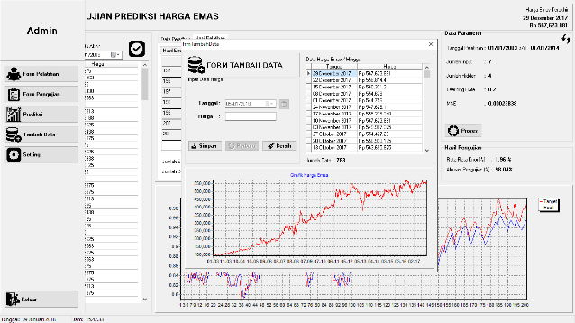

**Gambar 4.5.** Tampilan Form Tambah Data Harga Emas

### Form Prediksi

Pada *form* prediksi dapat diakses oleh semua *user* baik *admin* maupun *user* biasa. Pada *form* ini *user* dapat melakukan prediksi harga emas untuk beberapa minggu kedepan. Terdapat sebuah grafik harga emas untuk mengetahui perkembangan harga emas dari tahun 2003. Pada *form* prediksi terdapat *button* untuk memperbesar grafik harga emas, *user* juga dapat melihat harga emas pada puncak tertentu harga emas. Tampilan *form* prediksi harga emas dapat dilihat pada Gambar 4.6, sedangkan tampilan *zoom* pada grafik dapat dilihat pada Gambar 4.7.

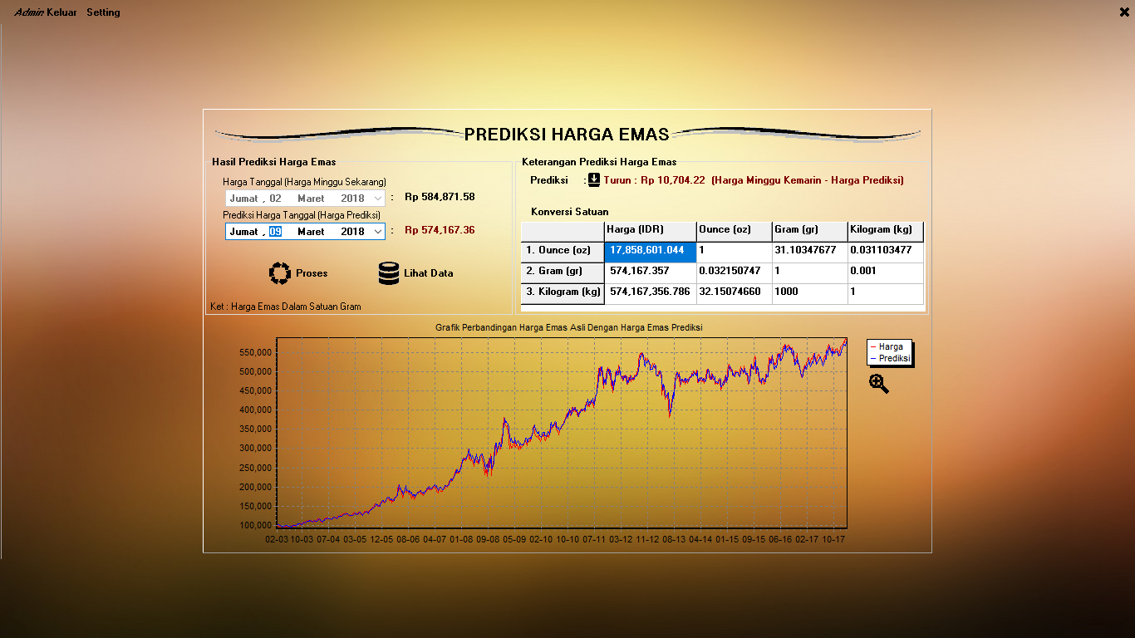

**Gambar 4.6.** Tampilan Form Prediksi Harga Emas

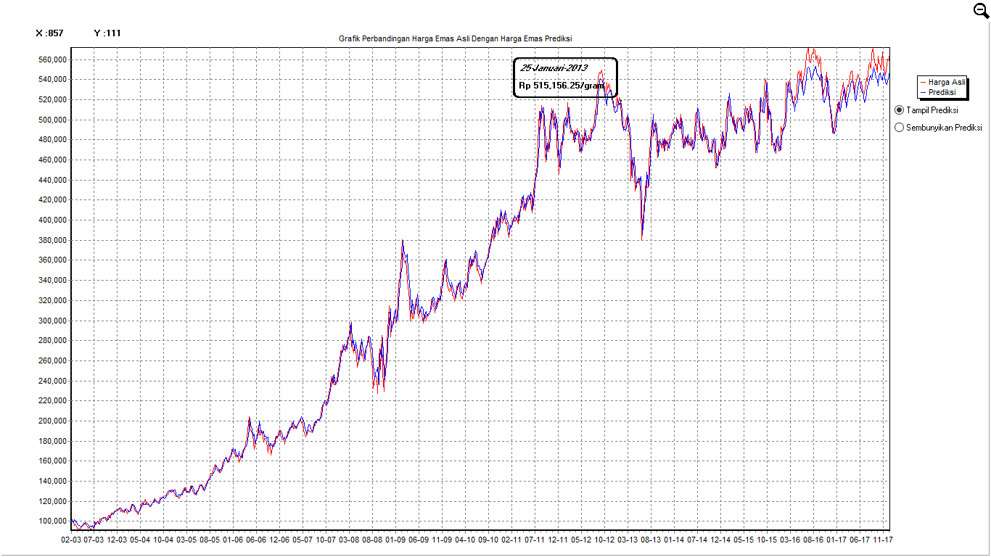

**Gambar 4.7.** Tampilan Grafik Diperbesar

**5. PENUTUP**

**5.1. Kesimpulan**

Berdasarkan hasil penelitian yang telah dilakukan, dapat ditarik kesimpulan sebagai berikut:

##### Sistem prediksi harga emas dengan menggunakan algoritma backpropagation mampu digunakan untuk prediksi harga emas mingguan dengan akurasi uji jaringan yang meliputi bobot dan parameter. Berdasarkan pengujian yang dilakukan terhadap sistem, akurasi pengujian akan menurun ketika digunakan untuk melakukan prediksi harga lebih dari satu minggu kedepan.

##### Hasil pengujian dengan menggunakan sebanyak 105 data dengan menggunakan algoritma backpropagation untuk prediksi harga emas menghasilkan akurasi sebesar 98.33% dengan paramater node input 8, node hidden 5, target error 0.0001, dan learning rate 0.5.

**5.2. Saran**

Adapun saran-saran yang dapat digunakan untuk mengembangkan aplikasi yang telah dibuat sebagai berikut:

##### Sistem diharapkan dapat melakukan pembaruan data harga emas secara otomatis setiap minggu sekali.

##### Pengembangan dengan menggunakan teknologi smartphone sehingga dapat dengan mudah diakses oleh semua orang atau masyarakat yang bergerak di bidang jual beli emas.

##### c. Sistem diharapkan dapat melakukan prediksi harga emas untuk beberapa bulan kedepan dengan tingkat akurasi yang baik.

**Daftar pustaka**

1. Afwan, M. (2013), *Rancang Bangun Aplikasi Sistem Peramalan Harga Emas Dengan Metode Pemulusan Eksponensial Winter*, STIKOM Surabaya.
2. Anggriani, D. (2012), *Perbandingan Model Chen Dan Model Lee Pada Metode Fuzzy Time Series Untuk Prediksi Harga Emas*, Universitas Islam Negeri Sultan Syarif Kasim Riau.
3. B. S. D. Oetomo (2002), *Perencanaan dan Pembangunan Sistem Informasi*, *Penerbit Andi Yogyakarta*.
4. Hartono, J. (2005), *Analisis Dan Desain Sistem Informasi : Pendekatan Terstruktur Teori dan Praktek Aplikasi Bisnis*, Yogyakarta: ANDI PUBLISER.
5. Herjanto, E. (2008), *Manajemen Operasi*, Ketiga Jakarta: GRASINDO.
6. Hermawan, A. (2006), *Jaringan Syaraf Tiruan Teori dan Aplikasi*, Yogyakarta: Andi Offset.
7. Irwansyah, E. and Faisal, M. (2015), *Advanced Clustering: Teori dan Aplikasi*, Yogyakarta: Deepublish.
8. Kadir, A. (2014), *Pengenalan Sistem Informasi*, Revisi Yogyakarta: ANDI PUBLISER.
9. Kusrini and Luthfi, E.T. (2009), *Algoritma Data Mining*, Yogyakarta: ANDI PUBLISER.
10. M. Tata Sutabri (2004), *Analisa Sistem Informasi*, *Analisa Sistem Informasi* Yogyakarta: Andi Offset.
11. Nafi’iyah, N. (2016), *Perbandingan Regresi Linear , Backpropagation Dan Fuzzy Mamdani Dalam Prediksi Harga Emas*, *Seminar Nasional Inovasi Dan Aplikasi Teknologi Di Industri*, 291–296.
12. Raymon McLeod and George P. Schell (2001), *Management Information Systems*, New Jersey: Prentice Hall.
13. Silberschatz, A. (2010), *Database Systems Concepts*, Sixth Edit McGraw-Hill.
14. Suyanto (2014), *Artificial Intelligence*, Bandung: INFORMATIKA BANDUNG.
15. Yulianto, M.. (2012), *Analisa Time Series*, Retrieved from https://digensia.wordpress.com/2012/08/24/analisa-time-series/ (akses April 19, 2017).